สรุปผลการหารือการจัดสรรงบประมาณค่าพัฒนานักศึกษา ประจำปีงบประมาณ 2569
1.การพิจารณาการจัดเก็บเงินกิจกรรมเสริมสร้างอัตลักษณ์นักศึกษา ประจำปีการศึกษา 2569 จำนวน 550 บาทต่อคน
ในปีงบประมาณ 2569 กองพัฒนานักศึกษา ได้ตั้งงบประมาณรายรับเงินรายได้สำหรับโครงการเสริมสร้างอัตลักษณ์นักศึกษา จำนวน 2,326,500 บาท เนื่องจากในปีที่ผ่านมามีประเด็นเกี่ยวกับการจัดเก็บเงินค่าลงทะเบียนนักศึกษาเข้าร่วมกิจกรรมเสริมสร้างอัตลักษณ์ฯ ในปีนี้กองพัฒนานักศึกษา จึงขอเสนอที่ประชุมเพื่อพิจารณาแนวทางการบริหารจัดการงบประมาณกิจกรรมดังกล่าว ดังนี้
- กรณีไม่จัดเก็บเงินค่าลงทะเบียน จำนวน 550 บาท จากนักศึกษารหัส 69 เสนอให้บรรจุกิจกรรมเสริมสร้างอัตลักษณ์ลงในแผนพัฒนานักศึกษา ประจำปี 2569 และจัดสรรงบประมาณเพื่อมาใช้ในกิจกรรมดังกล่าว โดยไม่ใช้เงินรายได้ที่ได้ตั้งไว้ในเล่มงบประมาณ
- จัดเก็บเงินค่าลงทะเบียนจากนักศึกษา รหัส 69 จำนวน 550 บาท โดยให้ผู้เกี่ยวข้องพิจารณาการจัดกิจกรรมให้เหมาะสมกับสถานการณ์ในปัจจุบัน และเกิดประโยชน์กับนักศึกษา

มติที่ประชุม เห็นชอบให้จัดเก็บเงินค่าลงทะเบียนเข้าร่วมกิจกรรมเสริมสร้างอัตลักษณ์นักศึกษา ประจำปีการศึกษา 2569 จำนวน 550 บาทต่อคน จากนักศึกษา รหัส 69 โดยการพิจารณาจัดสรรงบประมาณไปยังหน่วยงานที่เกี่ยวข้อง จะพิจารณาจากกิจกรรมที่จะจัดขึ้นโดยผ่านมติที่ประชุมที่เกี่ยวข้องก่อน ทั้งนี้ขอให้ทุกหน่วยงานสร้างความเข้าใจเกี่ยวกับการจัดเก็บเงินกิจกรรมเสริมสร้างอัตลักษณ์ให้กับนักศึกษา ผู้ปกครอง และบุคลากรที่เกี่ยวข้องเพื่อทราบ
2.การพิจารณาร่างจัดสรรเงินพัฒนานักศึกษา ประจำปีงบประมาณ 2569
กองพัฒนานักศึกษา ได้เสนอ ร่าง การจัดสรรเงินพัฒนานักศึกษา ประจำปีงบประมาณ 2569 ดังนี้
- การจัดสรรงบประมาณค่าพัฒนานักศึกษา แบ่งเป็น 2 ส่วน คือ ค่าพัฒนานักศึกษาเหมาจ่าย จำนวน 500 บาท และค่าพัฒนานักศึกษา 1,150 บาท
- การจัดสรรสำหรับการพัฒนานักศึกษาเพื่อใช้ในการพัฒนานักศึกษาในพื้นที่/กิจกรรมส่วนกลาง
  - ไม่เกิน 10% เพื่อพัฒนาโครงสร้างพื้นฐาน (เฉพาะค่าพัฒนานักศึกษาเหมาจ่าย 500 บาท)
  - ไม่เกิน 20% เพื่อยกระดับมาตรฐานการศึกษา
  - เพื่อสนับสนุนยุทธศาสตร์ด้าน IWA /โครงการนอกแผน ร้อยละ 3
  - เวชภัณฑ์ ร้อยละ 1.5
  - เงินอุดหนุนด้านทำนุบำรุงศิลปวัฒนธรรม ร้อยละ 7
- การจัดสรรสำหรับการพัฒนานักศึกษาตามภารกิจ
  - จัดสรรให้กับกลุ่มงานพัฒนานักศึกษา ร้อยละ 50
  - จัดสรรให้กับสำนักหอสมุด ร้อยละ 25
  - จัดสรรให้กับกองเทคโนโลยีดิจิทัล ร้อยละ 25
- การจัดสรรสำหรับกลุ่มงานพัฒนานักศึกษา
  - สนับสนุนกิจกรรมฝ่ายแนะแนวและสหกิจศึกษา จำนวน 75,000 บาท
  - สนับสนุนกิจกรรมชมรมอิสระ จำนวน 200,000 บาท
  - สนับสนุนการจัดกิจกรรมส่วนกลาง กองพัฒนานักศึกษา ร้อยละ 25
  - สนับสนุนการจัดกิจกรรม องค์กรนักศึกษา ร้อยละ 25
-องค์การนักศึกษา ร้อยละ 65
-สภานักศึกษา ร้อยละ 35
  - สนับสนุนการจัดกิจกรรม สโมสรนักศึกษา ร้อยละ 50
รายละเอียดดังตารางที่แนบมาท้ายนี้

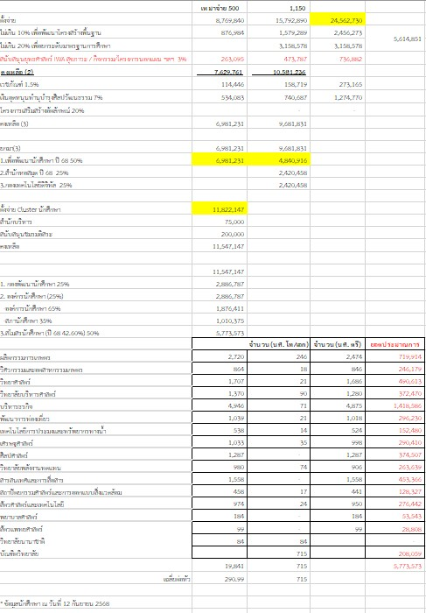
มติที่ประชุม
- งบประมาณ ไม่เกิน 10% เพื่อพัฒนาโครงสร้างพื้นฐานสำหรับนักศึกษา เห็นควรให้จัดสรรงบประมาณสำหรับแพร่ และชุมพร ไปยังหน่วยงานโดยตรงตามสัดส่วนจำนวนนักศึกษา และทุกหน่วยงานสามารถเสนอโครงการ/กิจกรรม เพื่อขอใช้งบประมาณดังกล่าว
- งบประมาณ ไม่เกิน 20% เพื่อยกระดับมาตรฐานการศึกษา
  - เห็นชอบจัดสรรงบประมาณเพื่อจัดซื้อโปรแกรมลิขสิทธิ์ ไปยังสำนักหอสมุด จำนวน บาท
  - การจัดสรรงบประมาณเพื่อจัดซื้อครุภัณฑ์คอมพิวเตอร์ และโปรแกรมที่กองเทคโนโลยีดิจิทัลเสนอ ที่ประชุมมอบหมายให้กองเทคโนโลยีดิจิทัลพิจารณารายละเอียดและนำเสนอที่ประชุมเพื่อพิจารณาอีกครั้ง
  - การจัดสรรงบประมาณเพื่อสนับสนุนยุทธศาสตร์ด้าน IWA /โครงการนอกแผน ร้อยละ 3 ทุกคณะ/ส่วนงาน สามารถนำเสนอโครงการ/กิจกรรม เพื่อขอใช้แหล่งงบประมาณดังกล่าวได้
- เนื่องจากคณะสัตวแพทย์เป็นคณะเปิดใหม่ ที่ประชุมมีมติให้จัดสรรตามเกณฑ์ที่เคยตั้งไว้ หากคณะไหนได้รับจัดสรรต่ำกว่า 50,000 บาท ให้สมทบงบประมาณเป็น 50,000 บาท
- การจัดสรรงบประมาณในปีงบประมาณ 2569 สโมสรนักศึกษา จะได้รับจัดสรร 290 บาท / คน
- การจัดสรรงบประมาณเพื่อสนับสนุนกิจกรรมของกองพัฒนานักศึกษา องค์กรนักศึกษา ขอให้พิจารณาการจัดกิจกรรมที่เป็นกิจกรรมสำหรับนักศึกษาที่เป็นส่วนกลาง โดยที่ประชุมขอให้กองพัฒนานักศึกษานำแผนการจัดกิจกรรมส่วนกลางนำเสนอที่ประชุมเพื่อทราบ และจะได้ใช้เป็นแนวทางในการจัดกิจกรรมของคณะเพื่อลดความซ้ำซ้อนในการจัดกิจกรรมสำหรับนักศึกษาต่อไป

